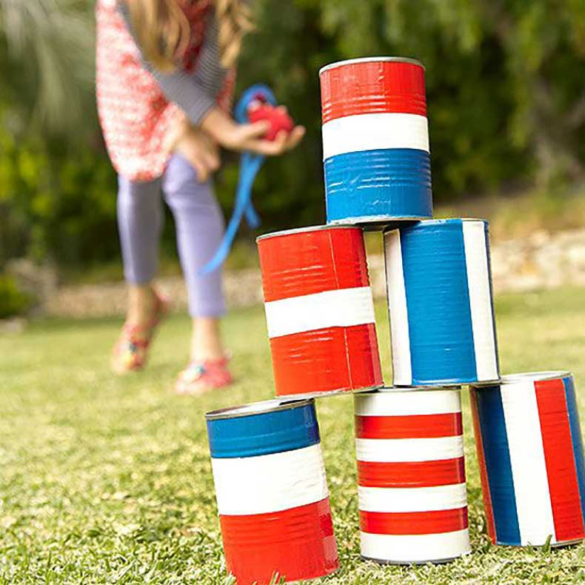

Bienvenidos Niños y niñas a un nuevo día de actividad de:
Comprensión del Entorno Sociocultural
21 al 25 de septiembre 2020
Semana 25

“Queridos niños y niñas, les damos la bienvenida a una nueva semana”
Los invitamos a realizar la siguiente actividad.
Guía Interacción y Comprensión del Entorno
Kínder A y B Clases online
Nombre Alumno:

Fecha: Miércoles 23 septiembre 2020 Semana: 25 Hora: 16:00 a 16:45 horas.
Educadoras: Gissela Robledo (Kínder A), Claudia Duarte (Kínder B)
Núcleo | Comprensión del Entorno Sociocultural
Objetivo de Aprendizaje | 5. Comunicar algunos relatos sociales sobre hechos significativos del pasado de su comunidad y país, apoyándose en recursos tales como: fotos, videos, utensilios u objetos representativos.
Indicador de logro | -Comenta hechos relevantes de su País.
O. Transversal  C.C 4 | Apreciar el significado que tienen para las personas y las comunidades diversas manifestaciones culturales que se desarrollan en su entorno.
Habilidad | Comunicar relatos Sociales.
Actividad / Instrucción | -Activan conocimientos previos.  - Ven video para recordar que se celebra en el mes de septiembre.  -Ven PowerPoint explicativo.  - Pintar tarros o latas.  - Hacer pelota con papel y calcetín viejo.
Materiales | - Computador, Tablet o celular.  - PowerPoint explicativo y ruta aprendizaje.  - Video la independencia de Chile https://www.youtube.com/watch?v=5ZoMKlCSVro  - 6 o más tarritos de jurel, latas de bebidas o similares a éstos.  - témperas, pincel o papel y pegamento para decorar.  - 1 pelota de tenis, o de papel o cualquier pelota pequeña, calcetín viejo.
Contenidos | Independencia de Chile, juegos tradicionales.
RUTA DE  APRENDIZAJE | INICIO | DESARROLLO | CIERRE
 | Nos saludamos todos y todas cantando canción de saludo, luego recordamos normas de convivencia. Se da a conocer objetivo de la clase y la Ruta de Aprendizaje.  Se les comenta a los alumnos/as que comenzamos un nuevo mes, y que este mes es el mes de la patria.  Se activan conocimientos previos preguntando ¿qué creen que se celebra este mes?, ¿Por qué?  Se espera respuesta y se felicita por participar y se invita a ver y video para complementar sus respuestas sobre el motivo de las fiestas Patrias. | Educadora invita a alumnos/as a recordar algunos juegos tradicionales de nuestro país haciendo la siguiente pregunta: ¿Qué juegos tradicionales recuerdan?, ¿Por qué crees que son importantes estos juegos? Se espera respuesta de los estudiantes y a través de PPT complementaremos respuestas sobre la importancia de los juegos tradicionales y se enfatiza en un juego tradicional llamado “botar tarros”, haciendo las siguientes preguntas: ¿Qué conoces del juego?, ¿Qué se usará para jugarlo?, ¿Cómo crees que se juega?, ¿por qué?  Se felicita por sus respuestas y participación. | Para finalizar, Se invita a confeccionar uno de los juegos tradicionales llamado “Botar tarros”  Siguiendo las siguientes instrucciones:  1° Tener 6 o más tarros o latas.  2° (sacar etiquetas) Con un pincel a témperas, pintar los tarros usando los diseños y colores que prefiera, puedes usar otros materiales para decorarlos, como papel de colores, lana, etc.  3° Dejarlos secar.  4° Hacer pelota con papel o diario y envolverla con calcetín viejo. (puede usar una pelota de tenis).  5° ¡Listo para jugar!  Finalmente, se les pregunta ¿qué contenidos aprendimos hoy? ¿te gusto la actividad? ¿por qué?,  Se felicita por el trabajo realizado a todo el grupo curso.  *Se solicita subir fotografía de la actividad realizada por el niño/a a Classroom en el tablón de Entorno sociocultural.

